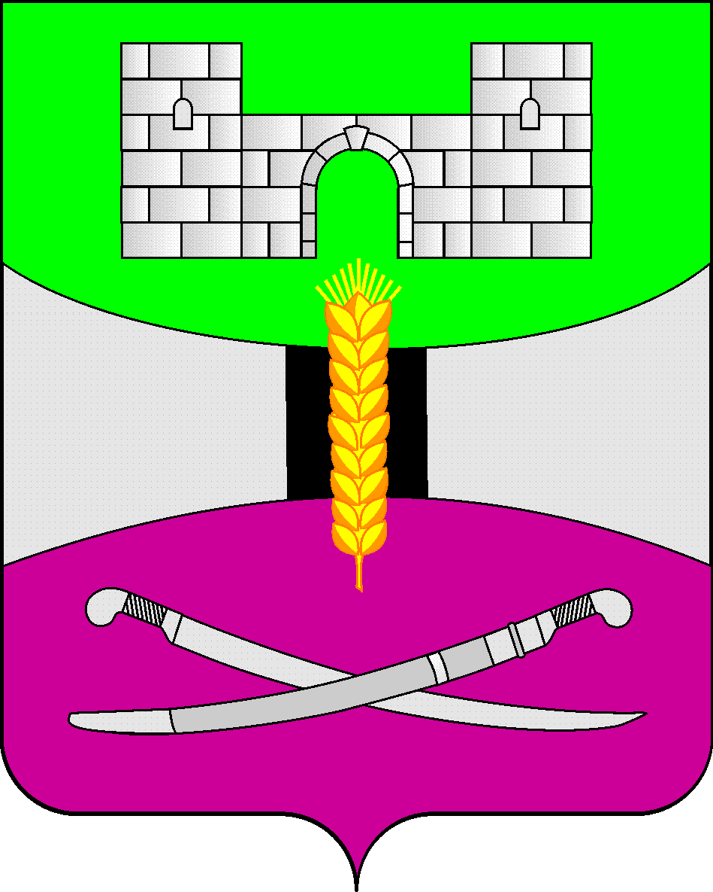

АДМИНИСТРАЦИЯ МУНИЦИПАЛЬНОГО ОБРАЗОВАНИЯ

ЩЕРБИНОВСКИЙ РАЙОН
ПОСТАНОВЛЕНИЕ

АДМИНИСТРАЦИЯ МУНИЦИПАЛЬНОГО ОБРАЗОВАНИЯ

ЩЕРБИНОВСКИЙ РАЙОН
ПОСТАНОВЛЕНИЕ
от 15.11.2024 | 762
ст-ца Старощербиновская

Об одобрении Прогноза социально-экономического развития
муниципального образования Щербиновский район
на 2025 год и на плановый период до 2027 года

В соответствии со статьей 173 Бюджетного кодекса Российской Федерации, Уставом муниципального образования Щербиновский район, постановлением администрации муниципального образования Щербиновский район от 27 января 2022 года № 22 «Об утверждении порядка разработки и корректировки, осуществления мониторинга и контроля реализации прогнозов социально-экономического развития муниципального образования Щербиновский район на долгосрочный и среднесрочный периоды» п о с т а н о в л я ю:
1. Одобрить Прогноз социально-экономического развития муниципального образования Щербиновский район на 2025 год и на плановый период до 2027 года (прилагается).
2. Отделу по взаимодействию с органами местного самоуправления администрации муниципального образования Щербиновский район (Терещенко) разместить настоящее постановление на официальном сайте администрации муниципального образования Щербиновский район.
3. Отделу муниципальной службы, кадровой политики и делопроизводства администрации муниципального образования Щербиновский район (Гусева) опубликовать настоящее постановление в периодическом печатном издании «Информационный бюллетень органов местного самоуправления муниципального образования Щербиновский район».
4. Контроль за выполнением настоящего постановления оставляю за собой.
5. Постановление вступает в силу на следующий день после его официального опубликования.

Исполняющий полномочия главы
муниципального образования
Щербиновский район С.Ю. Дормидонтов

ПРИЛОЖЕНИЕ

ОДОБРЕН
постановлением администрации
муниципального образования
Щербиновский район
от 15.11.2024 № 762

ПРОГНОЗ
социально-экономического развития муниципального образования
Щербиновский район на 2025 год и на плановый период до 2027 года

Наименование  показателя | 2022 год | 2023 год | 2024 год | 2025 год | 2026 год | 2027 год | 2025 год в % к 2023  году | 2027 год в % к 2023  году
 | отчет |  | оценка | прогноз
Промышленное производство (объем отгруженной продукции) по полному кругу предприятий, млн. руб. | 473,0 | 625,5 | 642,5 | 677,3 | 726,9 | 776,0 | 108,3 | 124,1
в % к предыдущему году в действующих ценах | х | 132,2 | 102,7 | 105,4 | 107,3 | 106,8 | х | х
из общего объема:
по крупным и средним предприятиям, млн. руб. | 321,8 | 452,4 | 468,4 | 494,3 | 527,2 | 565,3 | 109,3 | 125,0
в % к предыдущему году в действующих ценах | х | 140,6 | 103,5 | 105,5 | 106,6 | 107,2 | х | х
Объем продукции сельского хозяйства всех сельхозпроизводителей, млн. руб. | 15875,2 | 16604,0 | 16428,3 | 19470,9 | 22284,3 | 25556,2 | 117,3 | 153,9
в % к предыдущему году в сопоставимых ценах | 109,7 | 104,7 | 92,2 | 109,0 | 109,9 | 110,8 | 100,5 | 122,4
Объем услуг по Транспортировке и хранению по полному кругу организаций, млн. руб. | 84,5 | 78,6 | 87,7 | 91,1 | 95,1 | 99,7 | 115,9 | 126,8
в % к предыдущему году в действующих ценах | х | 93,0 | 111,6 | 103,9 | 104,4 | 104,8 | х | х
из общего объема:
по крупным и средним организациям, млн. руб. | 1,4 | 1,4 | 87,7 | 91,1 | 95,1 | 99,7 | 6680,1 | 7306,5
в % к предыдущему году в действующих ценах | х | 100,4 | 6429,0 | 103,9 | 104,4 | 104,8 | х | х
Оборот розничной торговли по полному кругу организаций, млн. руб. | 4818,8 | 5747,1 | 6631,6 | 7251,5 | 78625,1 | 8491,6 | 126,2 | 147,8
в % к предыдущему году в сопоставимых ценах | 98,0 | 114,3 | 107,8 | 104,5 | 104,0 | 103,9 | 111,8 | 120,8
из общего объема:
по крупным и средним организациям, млн. руб. | 1887,5 | 2213,6 | 2800,2 | 3053,2 | 3313,4 | 3575,3 | 137,9 | 161,5
в % к предыдущему году в сопоставимых ценах | 97,5 | 112,4 | 117,3 | 104,2 | 104,1 | 103,8 | 122,2 | 132,1
Оборот общественного питания по полному кругу организаций, млн. руб. | 85,8 | 100,7 | 122,8 | 132,4 | 142,8 | 154,1 | 131,5 | 153,0
в % к предыдущему году в сопоставимых ценах | 106,5 | 108,7 | 105,0 | 103,5 | 103,2 | 103,8 | 108,7 | 116,4
из общего объема:
по крупным и средним организациям, млн. руб. | 21,1 | 19,8 | 23,5 | 25,3 | 27,3 | 29,5 | 127,7 | 149,4
в % к предыдущему году в сопоставимых ценах | 100,0 | 87,0 | 102,5 | 103,0 | 103,5 | 104,0 | 105,6 | 113,6
Инвестиции в основной капитал за счет всех источников финансирования (без неформальной экономики) по полному кругу организаций, млн. руб. | 1357,1 | 1685,7 | 1854,3 | 2039,7 | 2202,9 | 2379,1 | 121,0 | 141,1
в % к предыдущему году в сопоставимых ценах | 91,3 | 111,3 | 100,8 | 102,0 | 102,6 | 103,4 | 102,9 | 109,2
из общего объема:
по крупным и средним организациям, млн. руб. | 1147,5 | 1473,1 | 1620,4 | 1782,5 | 1925,0 | 2079,1 | 121,0 | 141,1
в % к предыдущему году в сопоставимых ценах | 90,4 | 115,0 | 100,8 | 102,0 | 102,6 | 103,4 | 102,9 | 109,2
Объем выполненных работ по виду деятельности «строительство» (без неформальной экономики) по полному кругу организаций, млн. руб. | 62,3 | 70,5 | 81,9 | 89,4 | 97,9 | 106,5 | 126,8 | 151,1
в % к предыдущему году в сопоставимых ценах | 189,3 | 102,2 | 101,1 | 102,9 | 104,0 | 104,1 | 104,1 | 112,7
из общего объема:
по крупным и средним организациям, млн. руб. | 0,0 | 0,0 | 0,0 | 0,0 | 0,0 | 0,0 | х | х
в % к предыдущему году в сопоставимых ценах | х | х | х | х | х | х | х | х
Доходы предприятий курортно-туристического комплекса - всего (с учетом доходов малых предприятий и физических лиц), млн. руб. | 12,5 | 23,6 | 25,2 | 26,9 | 28,1 | 29,3 | 113,9 | 124,0
в % к предыдущему году в сопоставимых ценах | 992,9 | 174,0 | 100,0 | 100,0 | 100,0 | 100,0 | 100,0 | 100,0
из общего объема:
доходы коллективных средств размещения, млн. руб. | 12,5 | 23,6 | 25,2 | 26,9 | 28,1 | 29,3 | 113,9 | 124,0
в % к предыдущему году в сопоставимых ценах | 992,9 | 174,0 | 100,0 | 100,0 | 100,0 | 100,0 | 100,0 | 100,0
Сальдированный финансовый результат по полному кругу организаций, млн. руб. | 2601,4 | 1910,7 | 3064,0 | 3413,8 | 3825,9 | 4302,8 | 178,7 | 225,2
в % к предыдущему году | х | 73,5 | 160,4 | 111,4 | 112,1 | 112,5 | х | х
из общего объема:
по крупным и средним организациям, млн. руб. | 1997,3 | 1405,7 | 2417,2 | 2688,4 | 3006,0 | 3366,5 | 191,3 | 239,5
в % к предыдущему году в действующих ценах | х | 70,4 | 172,0 | 111,2 | 111,8 | 112,0 | х | х
Прибыль прибыльных предприятий по полному кругу организаций, млн. руб. | 2628,3 | 2118,3 | 3076,9 | 3423,9 | 3833,3 | 4307,7 | 161,6 | 203,4
в % к предыдущему году | х | 80,6 | 145,3 | 111,3 | 112,0 | 112,4 | х | х
из общего объема:
по крупным и средним организациям, млн. руб. | 2010,7 | 1595,0 | 2426,0 | 2695,8 | 3012,0 | 3370,9 | 169,0 | 211,3
в % к предыдущему году в действующих ценах | х | 79,3 | 152,1 | 111,1 | 111,7 | 111,9 | х | х
Убыток по всем видам деятельности по полному кругу организаций, млн. руб. | 26,9 | 207,5 | 13,0 | 10,1 | 7,4 | 4,9 | 4,8 | 2,3
в % к предыдущему году | х | 770,6 | 6,3 | 77,4 | 73,6 | 65,5 | х | х
из общего объема:
по крупным и средним организациям, млн. руб. | 13,5 | 189,3 | 8,7 | 7,5 | 6,0 | 4,3 | 3,9 | 2,3
в % к предыдущему году в действующих ценах | х | 1405,6 | 4,6 | 85,4 | 79,8 | 72,9 | х | х
Фонд заработной платы по полному кругу организаций без централизованного досчета, млн. руб. | 2905,1 | 3278,7 | 3889,9 | 4353,9 | 4805,9 | 5358,9 | 132,8 | 163,4
в % к предыдущему году | х | 112,9 | 118,6 | 111,9 | 110,4 | 111,5 | х | х
из общего объема:
по крупным и средним организациям, млн. руб. | 2555,0 | 2853,0 | 3389,8 | 3794,0 | 4185,8 | 4668,9 | 133,0 | 163,6
в % к предыдущему году | х | 111,7 | 118,8 | 111,9 | 110,3 | 111,5 | х | х
Численность работающих для расчета среднемесячной заработной платы по полному кругу организаций без централизованного досчета, тыс. чел. | 6,016 | 5,947 | 5,956 | 5,982 | 6,001 | 6,015 | 100,6 | 101,1
в % к предыдущему году | х | 98,8 | 100,1 | 100,4 | 100,3 | 100,2 | х | х
из общего объема:
по крупным и средним организациям, тыс. чел. | 5,303 | 5,219 | 5,230 | 5,250 | 5,260 | 5,275 | 100,6 | 101,1
в % к предыдущему году | х | 98,4 | 100,2 | 100,4 | 100,2 | 100,3 | х | х
Среднемесячная заработная плата по полному кругу организаций без централизованного досчета, рублей | 40238,6 | 45941,6 | 54425,5 | 60652,8 | 66737,5 | 74243,6 | 132,0 | 161,6
в % к предыдущему году | х | 114,2 | 118,5 | 111,4 | 110,0 | 111,2 | х | х
Среднемесячная заработная плата по крупным и средним организациям,  рублей | 40153,0 | 45554,1 | 54012,1 | 60222,2 | 66315,0 | 73758,3 | 132,2 | 161,9
в % к предыдущему году | х | 113,5 | 118,6 | 111,5 | 110,1 | 111,2 | х | х
Полная учетная стоимость основных фондов на конец года, млн. руб. | 8630,0 | 9995,0 | 11040,0 | 12315,0 | 13795,0 | 15420,0 | 123,2 | 154,3
в % к предыдущему году | х | 115,8 | 110,5 | 111,5 | 112,0 | 111,8 | х | х
Количество субъектов малого и среднего предпринимательства, единиц | 965,0 | 986,0 | 1000,0 | 1005,0 | 1014,0 | 1023,0 | 101,9 | 103,8
в % к предыдущему году | х | 102,2 | 101,4 | 100,5 | 100,9 | 100,9 | х | х
Среднесписочная численность работников субъектов МСП, человек | 1165,0 | 926,0 | 924,0 | 928,0 | 937,0 | 946,0 | 100,2 | 102,2
в % к предыдущему году | х | х | 99,8 | 100,4 | 101,0 | 101,0 | х | х
Численность постоянного населения (среднегодовая), человек | 33827 | 33523 | 33234 | 32892 | 32594 | 32336 | 98,1 | 96,5
в % к предыдущему году | х | 99,1 | 99,1 | 99,0 | 99,1 | 99,2 | х | х
Среднегодовая численность занятых в экономике, человек | 12624 | 13237 | 13337 | 13504 | 13680 | 13858 | 102,0 | 104,7
в % к предыдущему году | х | 104,9 | 100,8 | 101,3 | 101,3 | 101,3 | х | х
Среднегодовой уровень регистрируемой безработицы (в % к численности рабочей силы) | 0,9 | 0,8 | 0,7 | 0,7 | 0,7 | 0,7 | х | х

Начальник отдела экономики
администрации муниципального
образования Щербиновский район С.Н. Чернякова

